


Universidad de Panamá

Facultad de informática, electrónica y comunicación

Licenciatura en Desarrollo de aplicaciones tecnológicas

Integrantes:
Juan Pineda 8-1019-52
Cisse Santos 8-1022-1961

Tema:
Sistema de Eliminación de Archivos Duplicados en Python

Año lectivo:
2025
¡

Introducción
La gestión eficiente de archivos es una necesidad creciente en entornos académicos,
laborales y personales. Es común que los usuarios acumulen múltiples archivos duplicados, los cuales
ocupan espacio, generan desorden digital y dificultan la identificación de la versión correcta.
Este proyecto propone una herramienta en Python que detecta duplicados y elimina las versiones antiguas,
conservando siempre la copia más reciente para optimizar la organización y el almacenamiento.

Justificación y Relevancia
Los archivos duplicados representan un problema frecuente que afecta el rendimiento
del equipo y la organización del usuario. Actualmente, no existe una solución integrada en los sistemas
operativos que compare archivos por su contenido real. Este proyecto automatiza un proceso tedioso y mejora
la eficiencia del usuario, demostrando la utilidad de Python en problemas prácticos y cotidianos.

Diseño y Arquitectura
La arquitectura del sistema sigue un flujo simple:
1. Escaneo de carpetas.
2. Cálculo de hash del archivo.
3. Agrupación de duplicados por hash.
4. Selección del archivo más reciente.
5. Eliminación de versiones antiguas.

A continuación se muestra el diagrama del flujo del sistema:
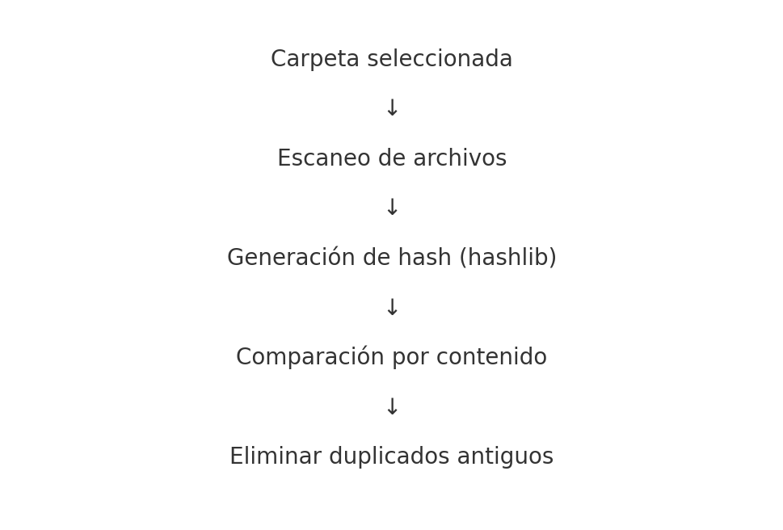
Figura 1. Diagrama del flujo del sistema.

Implementación Técnica
Se utilizaron librerías estándar de Python:
- os: para recorrer directorios y manipular archivos.
- hashlib: para generar hashes que permiten comparar contenido.
- datetime: para identificar la fecha de modificación.

Funciones principales:
- obtener_hash(): genera hash del archivo.
- buscar_duplicados(): agrupa archivos idénticos.
- archivo_mas_reciente(): determina la versión a conservar.
- eliminar_duplicados(): elimina copias antiguas.
Resultados y Validación
Las pruebas confirmaron que el programa detecta duplicados correctamente,
conservando siempre la versión más reciente. Se eliminaron archivos duplicados antiguos sin afectar
archivos únicos. Se logró liberar espacio y organizar de manera eficiente las carpetas analizadas.
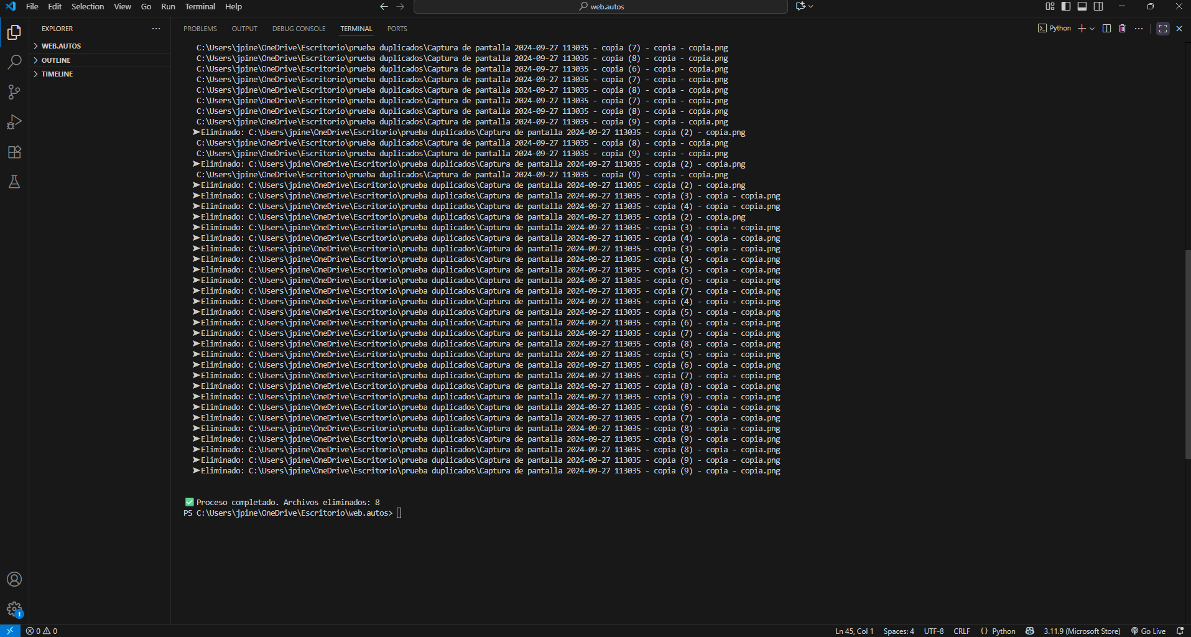

Conclusiones y Trabajo Futuro
El proyecto demuestra que Python ofrece herramientas prácticas para resolver
problemas reales. La solución implementada automatiza la limpieza de duplicados y mejora la organización
del usuario. Futuras mejoras pueden incluir interfaz gráfica, vista previa, reportes automáticos y filtros
por tipo de archivo.

